1. Python과 Tensorflow 설치
2. Python 설치

<https://www.python.org/downloads/release/python-364/>

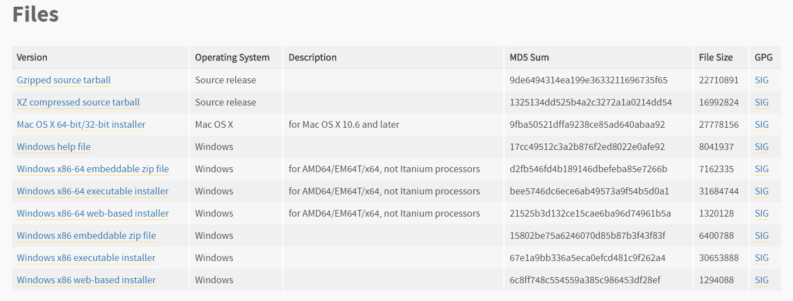

위의 파일을 다운로드 후, 더블클릭하여 실행

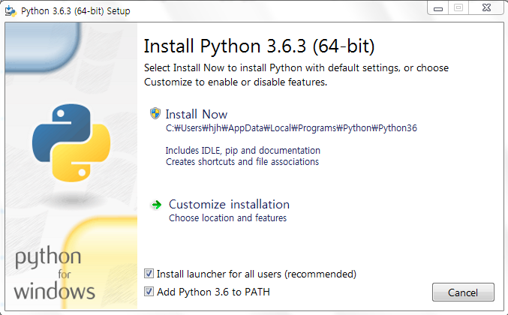

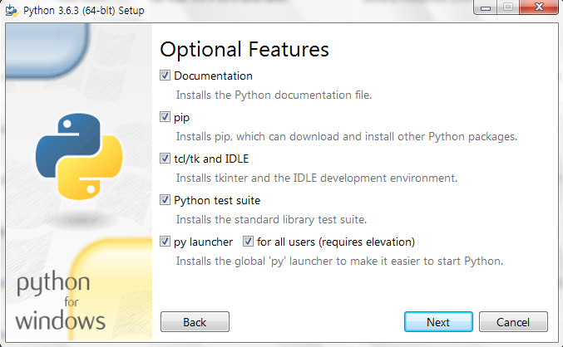

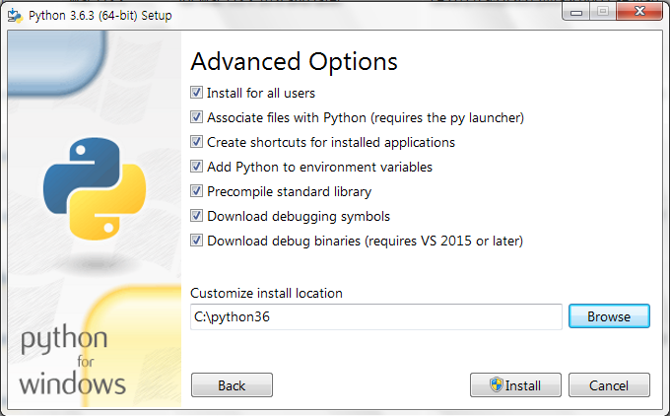

1. Tensorflow 설치
2. 명령 프롬프트를 연다.

윈도우 시작> cmd 엔터

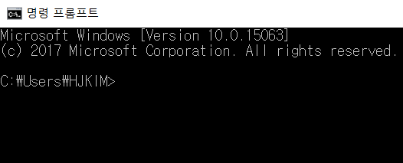

1. 명령창에 pip install tensorflow 엔터

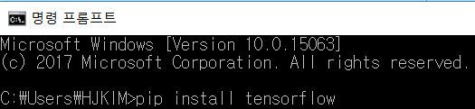

1. 명령창에 pip install matplotlib 엔터



1. Java 설치
2. jdk-8u131-windows-x64.exe 클릭한다.
3. 모두 디폴트로 설치하므로 next 또는 ok 하고 넘어간다.
4. 패치설치

vc_redist.x64.exe 파일을 실행한다.

모두 디폴트 설치이므로 “동의” 부분 체크하고 ok 하고 넘어간다.

1. 설치확인
2. 커맨드 창을 연다.
3. python 엔터 (파이썬을 들어간다)
4. import tensorflow as tf 엔터(이걸 치고 오류가 없어야한다.)
5. tf.Session().run(tf.constant(‘hello’)) (이걸 치면 아래 b’hello’ 라는 결과가 나와야한다)

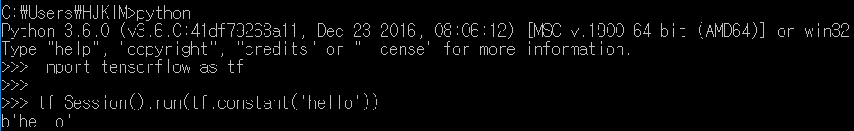

혹시 아래와 같은 Warning 메시지가 나올수도 있으나 괜찮다. (빨간색 동그라미 표시인 W 는 Warning 이라는 표시, 혹시 이 자리에 “E” 라는 표시가 있는 메시지는 에러이므로 연락 바랍니다. ㅠ.ㅠ)

